***Индивидуально-коррекционное занятие для детей с умственной отсталостью. 5 класс.***

**Тема: Предметы личной гигиены. Правила личной гигиены.**

**Цель**: Формировать представления детей о предметах личной гигиены.

**Задачи:**

**Образовательная**–    Закрепить понятие «гигиена» и предметы гигиены. Дать понятие «личные» и «общие» предметы и средства личной гигиены. Рассмотреть правила личной гигиены.

**Развивающая** – развивать бережное отношение к своему телу (кожа, волосы, зубы), привычку выполнять гигиенические процедуры

**Коррекционная -**способствовать развитию речи.

**Воспитывающая**– формировать у обучающихся  чувство ответственности за сохранение и укрепление  своего здоровья.

**Оборудование**:   картинки с предметами  личной гигиены, предметы личной гигиены, карточки с табличками, цветные карандаши, листы с дополнительной информацией, копьпьютер.

**Ход занятия**

**1.Организация начала.**Приветствие детей.

**2.Целипологание**

**Актуализация знаний**Посмотри, пожалуйста, что лежит в пакете?

**Ученик:**Достает предметы гигиены, называя их (мыло, зубная щётка, полотенце и т.д.)

**3**. **Сообщение темы и цели занятия**

**Учитель:** Правильно.  Как эти предметы можно назвать одним словом?

**Ученик:**Это предметы личной гигиены.

**Учитель:** Лева, сегодня на занятии  мы вспомним, что такое гигиена. Вспомним, какие предметы и средства гигиены ты знаешь.  Сегодня на занятии, тыузнаешь, что предметы и средства личной гигиены делятся на «личные» и «общие». Познакомимся с правилами личной гигиены.

**4.Основная часть.**

**Учитель:** Как ты можешь объяснить, что такое личная гигиена?

**Ученик: Личная гигиена – это уход за своим телом, содержание его в чистоте.**

**Учитель:** Какие предметы необходимы, чтобы содержать наше тело в чистоте?

(Ответы ученика)

Молодец! А, сейчас,  первое задание –

Ситуациия

**4.1** Представь, что ты приехал в летний лагерь. Твой лучший друг, который приехал

вместе с тобой, забыл дома сумку с вещами и просит тебя помочь. Отметь. Какими из

перечисленных ниже предметов не стоит делиться даже с лучшим другом?

Мыло, зубная щетка, полотенце для рук, мочалка, зубная паста, шампунь, тапочки,

полотенце для тела, расческа.

**4.2. Словарная работа**

Прочитаем и запишем в тетрадь.

«Личные», «Общие»

**4.3**

**Учитель:** Перед тобой карточки. Попробуй сформулировать правила личной гигиены (с обратной стороны-подсказки)

1 Каждое утро все дети должны умываться: мыть лицо, уши, руки, шею.

2 Перед сном обязательно надо мыть ноги, чтобы смыть накопившуюся грязь,

пот.

3 Все тело необходимо мыть не реже одного раза в неделю в ванне, под душем, или в

бане. И для того, чтобы снять с кожи жир и грязь, мыться нужно обязательно

теплой водой с мылом.

4 Зубы необходимо чистить 2 раза в день: утром после завтрака, и вечером после

приема пищи.

5 У каждого из вас должно быть свое полотенце, зубная щетка, расческа.

6 Необходимо мыть руки перед едой, после посещения туалет, прогулки, игр.

***4.4 Пальчиковая гимнастика «***Ах, вода, вода, вода!***»***

Ах, вода, вода, вода!  
Будем чистыми всегда!  
(энергично потираем ладошку о ладошку)  
Брызги – вправо, брызги – влево!  
Мокрым стало наше тело!  
(сжали в кулак пальцы, а затем с силой выпрямляем пальчики, как бы стряхивая воду)  
Полотенчиком пушистым  
Вытрем ручки очень быстро.  
(энергичными движениями «вытираем» поочередно руки).

**5.Закрепление**

Лева. посмотри, перед тобой лежат листы с заданиями. Выполняем по порядку.

а) Соедини изображение мальчика с теми предметами, которые помогут стать ему чистым (карточка 1)

б) Соедини по точкам (карточка 2)

в) Игра «хорошо-плохо» (хорошо-хлопаешь, плохо-топаешь)

1. Умываться по утрам и вечерам.
2. Не мыть уши
3. Ходить лохматым
4. Есть грязными руками
5. Чистить зубы 2 раза в день
6. Ежедневно расчесывать волосы.
7. Стричь вовремя ногти.
8. Ковыряться в носу
9. Не чистить зубы
10. Не расчесываться
11. Мыть руки перед едой

**5. Рефлексия**

- Молодец, ты отлично справился с заданием. Давай еще раз повторим правила личной гигиены. (ученик отвечает). Я могу быть уверена, что ты знаешь, правила личной гигиены, как пользоваться предметами личной гигиены, и для чего они нам нужны.

**Ход занятия**

**1.Организация начала.**Приветствие детей.

**2.Целипологание**

**Актуализация знаний**Посмотри, пожалуйста, что лежит в пакете?

**Ученик:**Достает предметы гигиены, называя их (мыло, зубная щётка, полотенце и т.д.)

**3**. **Сообщение темы и цели занятия**

**Учитель:** Правильно.  Как эти предметы можно назвать одним словом?

**Ученик:**Это предметы личной гигиены.

**Учитель:** Лева, сегодня на занятии  мы вспомним, что такое гигиена. Вспомним, какие предметы и средства гигиены ты знаешь.  Сегодня на занятии, тыузнаешь, что предметы и средства личной гигиены делятся на «личные» и «общие». Познакомимся с правилами личной гигиены.

**4.Основная часть.**

**Учитель:** Как ты можешь объяснить, что такое личная гигиена?

**Ученик: Личная гигиена – это уход за своим телом, содержание его в чистоте.**

**Учитель:** Какие предметы необходимы, чтобы содержать наше тело в чистоте?

(Ответы ученика)

Молодец! А, сейчас,  первое задание –

Ситуациия

**4.1** Представь, что ты приехал в летний лагерь. Твой лучший друг, который приехал

вместе с тобой, забыл дома сумку с вещами и просит тебя помочь. Отметь. Какими из

перечисленных ниже предметов не стоит делиться даже с лучшим другом?

Мыло, зубная щетка, полотенце для рук, мочалка, зубная паста, шампунь, тапочки,

полотенце для тела, расческа.

**4.2. Словарная работа**

Прочитаем и запишем в тетрадь.

«Личные», «Общие»

**4.3**

**Учитель:** Перед тобой карточки. Попробуй сформулировать правила личной гигиены (с обратной стороны-подсказки)

1 Каждое утро все дети должны умываться: мыть лицо, уши, руки, шею.

2 Перед сном обязательно надо мыть ноги, чтобы смыть накопившуюся грязь,

пот.

3 Все тело необходимо мыть не реже одного раза в неделю в ванне, под душем, или в

бане. И для того, чтобы снять с кожи жир и грязь, мыться нужно обязательно

теплой водой с мылом.

4 Зубы необходимо чистить 2 раза в день: утром после завтрака, и вечером после

приема пищи.

5 У каждого из вас должно быть свое полотенце, зубная щетка, расческа.

6 Необходимо мыть руки перед едой, после посещения туалет, прогулки, игр.

***4.4 Пальчиковая гимнастика «***Ах, вода, вода, вода!***»***

Ах, вода, вода, вода!  
Будем чистыми всегда!  
(энергично потираем ладошку о ладошку)  
Брызги – вправо, брызги – влево!  
Мокрым стало наше тело!  
(сжали в кулак пальцы, а затем с силой выпрямляем пальчики, как бы стряхивая воду)  
Полотенчиком пушистым  
Вытрем ручки очень быстро.  
(энергичными движениями «вытираем» поочередно руки).

**5.Закрепление**

Лева. посмотри, перед тобой лежат листы с заданиями. Выполняем по порядку.

а) Соедини изображение мальчика с теми предметами, которые помогут стать ему чистым (карточка 1)

б) Соедини по точкам (карточка 2)

в) Игра «хорошо-плохо» (хорошо-хлопаешь, плохо-топаешь)

1. Умываться по утрам и вечерам.
2. Не мыть уши
3. Ходить лохматым
4. Есть грязными руками
5. Чистить зубы 2 раза в день
6. Ежедневно расчесывать волосы.
7. Стричь вовремя ногти.
8. Ковыряться в носу
9. Не чистить зубы
10. Не расчесываться
11. Мыть руки перед едой

**5. Рефлексия**

- Молодец, ты отлично справился с заданием. Давай еще раз повторим правила личной гигиены. (ученик отвечает). Я могу быть уверена, что ты знаешь, правила личной гигиены, как пользоваться предметами личной гигиены, и для чего они нам нужны.

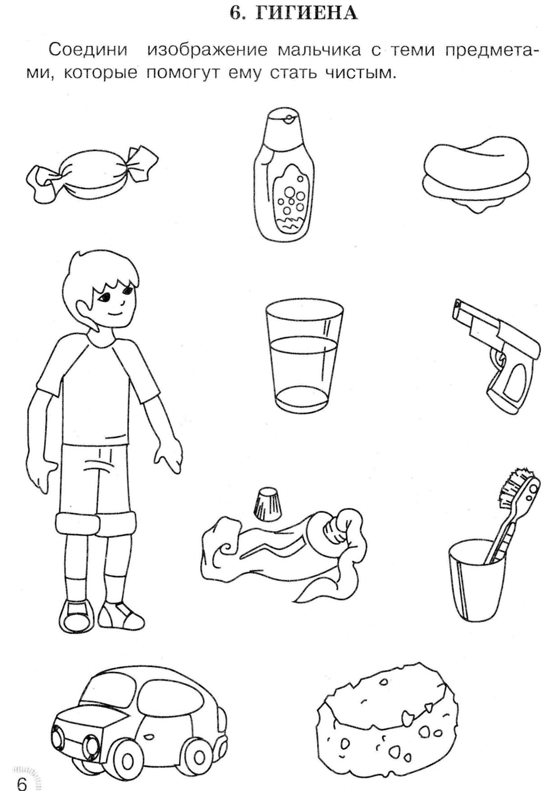

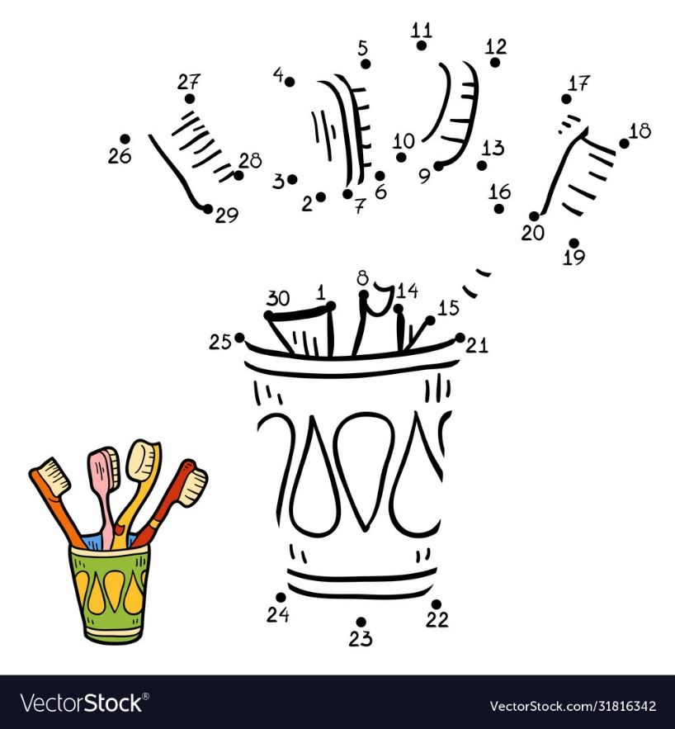

|  |  |
| --- | --- |
| https://i.pinimg.com/originals/2a/6c/bd/2a6cbdb1f7938ca60b12ab843f0e86dc.jpg | https://media.istockphoto.com/vectors/aromatherapy-beauty-treatment-foot-care-foot-massage-foot-spa-pedi-vector-id1319915414?s=612x612 |
| http://detskie-raskraski.ru/sites/default/files/detskie-raskraski-zubnaia-feia-22.jpg | https://i-figure.ru/wp-content/uploads/2023/02/assets_images_resources_1459_raskraska-mama70.jpg |
| http://dixon.mx/img/Espanol/imagenes/Dixon-dixon-habitos5.jpg | https://child-class.ru/sites/default/files/hygiene_coloring_page_108.jpg |

|  |  |
| --- | --- |
| 2 Перед сном обязательно надо мыть ноги, чтобы смыть накопившуюся грязь,  пот. | 1 Каждое утро все дети должны умываться: мыть лицо, уши, руки, шею. |
| Подстригай ногти не реже одного раза в 10 дней | Чисти зубы два раза в день - утром и вечером |
| Обязательно мой руки перед едой | Принимай душ перед сном. |